

UNIVERSIDADE

DE VIGO

ESCOLA SUPERIOR DE ENXEÑARÍA INFORMÁTICA

Memoria del Trabajo de ABP que presentan

**D. Bruno Cruz González**

**D. Brais Domínguez Álvarez**

**Dña. Silvia Rodríguez Iglesias**

Aplicación web para la plataforma “BSBASPORTS”



Tabla de contenido

Índice de Figuras

Índice de Tablas

1. Introducción

Un gimnasio o centro deportivo es un local o lugar que permite la práctica de diferentes actividades deportivas, ya sea realizando algún deporte o haciendo ejercicio en un recinto cerrado con varias máquinas y artículos deportivos a disposición de quienes lo visiten. El personal de las instalaciones deportivas del campus de Ourense (Sala Cardio-Fitness) pretende desarrollar un proyecto que sea de gran ayuda tanto a los entrenadores como a los usuarios de dicho gimnasio: la plataforma ‘BSBASPORTS’. Este proyecto consiste en la creación de una aplicación web que permita la gestión de actividades deportivas de un gimnasio, agilizando las labores de los entrenadores y mejorando el servicio ofrecido actualmente a los usuarios, teniendo en cuenta que debe primar la adaptación a dispositivos móviles.

Esta plataforma cuenta con todos los servicios ofrecidos por un gimnasio, previamente acordados conjuntamente con los alumnos y el profesor de la asignatura de Administración Basada en Proyectos de 4º curso del Grado en Ingeniería Informática impartido en Ourense.

En este proyecto se ha desarrollado, por tanto, una aplicación web que permite realizar la gestión de los servicios ofrecidos por un centro deportivo. Con ella, los administradores, entrenadores y deportistas del gimnasio, pueden llevar a cabo tanto sus funciones principales, así como una monitorización de la actividad que realizan en él.

1. Objetivos

El objetivo principal de este trabajo es la creación de una herramienta que permita realizar la gestión, seguimiento y monitorización de las actividades que se realizan en un gimnasio o centro deportivo.

Esta aplicación web está destinada a tres tipos de usuarios: administradores, entrenadores y deportistas.

La función principal de los administradores es la de administrar usuarios, gestionar actividades y gestionar reservas, mientras que la de los entrenadores es la gestión de ejercicios, entrenamientos, tablas y control de asistencia. Por otra parte, los deportistas pueden realizar una gestión de las sesiones que realizan y realizar la reserva de actividades.

Además, esta aplicación debe permitir:

* Gestión de notificaciones, permitiendo que un entrenador envíe mensajes a sus alumnos o un administrador a los usuarios del sistema.
* Gestión de la información relativa al gimnasio, es decir, cualquier persona, ya sea usuario o no, puede disponer de la información relativa al gimnasio, como la información de contacto, horarios de apertura, etc.
* Gestión de permisos, impidiendo que un usuario pueda acceder a funciones que no tiene asignadas.
* Gestión y control de errores. El sistema debe controlar en todo momento que los datos introducidos en este son correctos.

1. Solución propuesta

Para cumplir los objetivos de este proyecto, se ha desarrollado una aplicación cliente-servidor programada en php, html, css y JavaScript principalmente. Para ello se emplea el uso de tecnologías como jQuery, MySQL y frameworks como Bootstrap. Se ha optado por este framework ya que hace posible muy fácilmente la adaptación de la aplicación a un diseño responsive, cumpliéndose así la adaptación a dispositivos móviles.

Esta aplicación, ejecutada por un navegador web en cliente, emplea MySQL para almacenar los datos gestionados en los servidores del gimnasio y jQuery para simplificar la manera de interactuar con los documentos HTML.

La metodología a seguir se basó en el Proceso Unificado Racional o RUP (Rational Unified Process por sus siglas en inglés), un marco de trabajo para el desarrollo en espiral de productos y servicios que se divide en cuatro fases (Inicio, Elaboración, Construcción y Transición). El proceso ejecutado es iterativo e incremental. Las primeras iteraciones, en la fase de Inicio, se enfocan hacia la comprensión del problema y la tecnología, la delimitación del ámbito del proyecto, la eliminación de los riesgos críticos y al establecimiento de una línea base​ de la arquitectura. En la fase de elaboración, las iteraciones se orientan al desarrollo de la línea base de la arquitectura, abarcan más los flujos de trabajo de requisitos, modelo de negocios (refinamiento), análisis, diseño y una parte de implementación orientado a la línea base de la arquitectura. En la fase de construcción, se lleva a cabo la construcción del producto por medio de una serie de iteraciones, donde para cada una de estas, se seleccionan algunos casos de uso, se refinan su análisis y diseño y se procede a su implementación y pruebas. Por último, en la fase de Transición, se pretende garantizar que se tiene un producto preparado para su entrega.

Las prácticas en RUP pueden separarse en roles y artefactos.

Los roles que conforman un equipo en RUP son los siguientes:

* **Analistas**: Grupo de personas formado por: el analista de procesos de negocio, el diseñador del negocio, el analista del sistema y el especificador de requisitos, es decir, persona o personas que están en contacto con el cliente. Son los encargados de resolver las dudas del resto del equipo. También se encargan de decidir qué se debe desarrollar y en qué orden. Este rol ha sido llevado a cabo por el tutor y los alumnos.
* **Desarrolladores**: Grupo de personas formado por: el arquitecto de software, el diseñador, el implementador y el integrador, es decir, conjunto de personas encargadas de llevar a cabo las tareas de cada una de las iteraciones. Este rol ha sido llevado a cabo por los alumnos.
* **Gestores**: Grupo de personas formado por: el jefe de proyecto, el ingeniero de procesos y el gestor de pruebas, es decir, personas encargada de guiar al equipo en la creación y seguimiento de un proceso de desarrollo propio basado en la iteración. Este rol ha sido llevado a cabo por el tutor.
* **Especialista en pruebas**: Grupo de personas formado por: especialistas en pruebas, el analista de pruebas y el diseñador de pruebas. Este rol ha sido llevado a cabo por los alumnos.
* **Otros**: Son los clientes. Este rol ha sido llevado a cabo por el profesor.

Los artefactos utilizados han sido los siguientes:

* **Fase de Inicio**: Documento Visión, Diagramas de casos de uso, Especificación de requisitos y diagrama de requisitos.
* **Fase de Elaboración**: Diagrama de clases, MERE (Modelo Entidad-Relación Extendido), diagramas de secuencia y modelo de dominio.
* **Construcción y Transición**: Diseño y desarrollo de los casos de uso y pruebas de aceptación.

1. Planificación y seguimiento

En esta sección se muestra la planificación inicial y el seguimiento temporal del proyecto. Para ello se hace uso de los artefactos utilizados en las distintas fases del proyecto. En la planificación inicial se muestra la lista priorizada de requisitos junto con el tiempo que le ha sido asignado a cada uno, mientras que en el seguimiento del proyecto se indican las duraciones reales en horas frente a las estimadas inicialmente.

* 1. Planificación inicial

A la hora de realizar la planificación inicial del proyecto se ha calculado el tiempo disponible, se ha elegido la duración de las actividades y, posteriormente, se han seleccionado los requisitos a satisfacer.

Las fechas límite para la realización del proyecto han sido 25/09/2017 para el inicio y 16/01/2018 para el final. Por lo tanto, la duración estimada del proyecto es de 69 días laborables. Se ha establecido una carga de trabajo semanal de 7.5 horas durante las 17 semanas de duración del proyecto, lo que supone una duración estimada de 637.5 horas.

En la Tabla 1 se muestran las actividades programadas junto con la duración estimada para satisfacer los requisitos establecidos en clase.

|  |  |
| --- | --- |
| Requisito | Estimación (horas) |
| [Especificación de Requisitos Software](https://www.socialwire.es/task/view/636743/actividad-1-especificacion-de-requisitos-software). | 7.5 |
| Diagramas de Casos de Uso. | 7.5 |
| Análisis | 7.5 |
| Diagrama de clases parciales y de secuencia detallados. | 7.5 |
| Versión Preliminar del Proyecto. | 32 |
| Versión final del Proyecto. | 50 |
| Documentación del Proyecto. | 7.5 |

Tabla . Actividades programadas.

La distribución de la planificación inicial a lo largo de las entregas programadas ha sido la siguiente:

* **Primera entrega:** Iniciada el 25/09/2017 y terminada el 16/11/2017:

**Primera semana:** Realización de la especificación de requisitos del software.

**Segunda semana:** Realización de los diagramas de Casos de Uso correspondientes a la especificación de requisitos realizada la semana anterior.

**Tercera semana:** Realización del análisis detallado de cada caso de uso, así como del diagrama de secuencia global del sistema.

**Cuarta semana:** Realización de los diagramas de secuencia detallados de cada caso de uso junto al diagrama de clases total y parcial del sistema.

**Semanas 5, 6, 7 y 8:** Comienzo de la programación de la aplicación realizando las funcionalidades básicas del sistema.

Todas las semanas se ha realizado, además de las tareas correspondientes, una iteración del trabajo realizado las semanas anteriores, cambiando los aspectos que se consideraban necesarios.

* **Segunda entrega:** Iniciada el 23/11/2017 y terminada el 16/01/2018:

Durante todas las semanas correspondientes a esta entrega se han realizado correcciones de errores detectados en la primera entrega junto a la implementación de nuevas funcionalidades no implementadas en la primera entrega. Además, también se ha realizado la documentación final de todo el proyecto.

Al igual que en la primera entrega, todas las semanas se ha realizado una iteración del trabajo realizado las semanas anteriores, cambiando los aspectos que se consideraban necesarios.

* 1. Seguimiento temporal

El proyecto se pudo terminar de acuerdo a lo establecido en el apartado anterior, pero, debido a factores internos como: problemas entre miembros del grupo, exámenes y trabajos de otras asignaturas, etc. No se pudo realizar todo lo que se había establecido para la primera entrega del proyecto, por lo que se tuvo que mejorar e implementar para la segunda entrega, lo que supuso un aumento de las horas dedicadas a lo establecido inicialmente para la versión final del proyecto.

|  |  |  |  |
| --- | --- | --- | --- |
| Requisito | Tarea | Estimación | Duración real |
| [Especificación de Requisitos Software](https://www.socialwire.es/task/view/636743/actividad-1-especificacion-de-requisitos-software). | Realizar el documento siguiendo el estándar IEEE 830. | 7.5 | 7.5 |
| Diagramas de Casos de Uso. | Realizar los diagramas de casos de uso (CU) del sistema. | 7.5 | 7 |
| Análisis. | Descripción de los CU. | 2.5 | 2 |
| Diagrama de secuencia (DS). | 3 | 4 |
| Modelo de dominio (MD). | 2 | 2 |
| Diagrama de clases parciales y de secuencia detallados. | Diagramas de clases parciales. | 3 | 3.5 |
| Diagramas de secuencia del diseño. | 4.5 | 5 |
| Versión Preliminar del Proyecto. | Gestión de usuarios. | 4 | 4 |
| Gestión de sesiones. | 4 | 5 |
| Gestión de ejercicios. | 4 | 3 |
| Gestión de tablas. | 4 | 5 |
| Gestión de entrenamientos. | 4 | 4.5 |
| Gestión de Notificaciones. | 4 | 3.5 |
| Gestión de actividades | 4 | 4.5 |
| Gestión de información relativa al gimnasio | 4 | 2 |
| Versión final del Proyecto. | Corrección de errores. | 8.3 | 11 |
| Inclusión de mejoras. | 8.3 | 8 |
| Gestión de estadísticas. | 8.3 | 8.5 |
| Multilenguaje y diseño. | 8.3 | 8.5 |
| Gestión de reservas. | 8.3 | 9 |
| Pruebas. | 8.3 | 9 |
| Documentación del Proyecto. | Realizar la documentación del proyecto de acuerdo a lo establecido en el modelo de TFG de la UVigo. | 7.5 | 7.5 |

Tabla . División de las tareas.

En la Tabla 2, se detalla el trabajo realizado para cada una de las actividades establecidas en la Tabla 1 junto con la estimación y la duración real en horas que supuso la realización de cada una de ellas.

1. Arquitectura

El sistema desarrollado es una aplicación web que permite a los usuarios gestionar las actividades que se pueden realizar en un gimnasio, así como controlar y monitorizar las mismas. Para ello, hace uso de los servicios estadísticos de Google, disponibles en la librería GoogChart. También se hace uso de los servicios proporcionados por la librería PHPMailer, los cuales permiten el envío de correos electrónicos de forma sencilla desde php para el envío de notificaciones a los usuarios vía mail por parte de los entrenadores y administradores del sistema.

En la figura 1 se muestra el esquema general del sistema desarrollado.

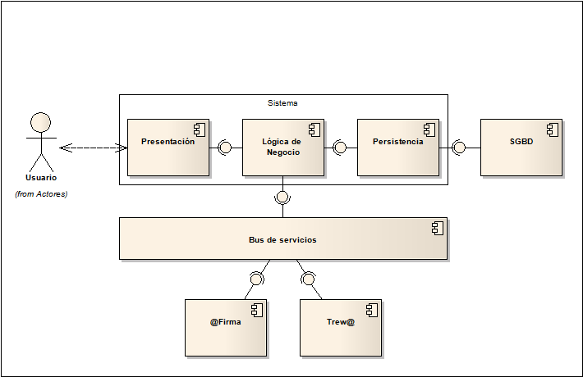

Figura . Esquema de la arquitectura general del sistema BSBASPORTS.

El tipo de sistema desarrollado se conoce como una aplicación web animada o flash. Esto es, la aplicación web completa permite presenciar contenidos con efectos animados, lo que permite un diseño más creativo y moderno. Además, está basada en el modelo-vista-controlador o MVC de orientación a objetos para aplicaciones de escritorio, pretendiendo la separación de la lógica de negocio o modelo del formato de los resultados o vista. Esto permite que la aplicación sea más flexible, es decir, permite que unos mismos datos tengan varias vistas distintas (HTML, XHTML, VoiceXML,etc.).

Por tanto, una petición del cliente es atendida por la aplicación de la siguiente forma:

* El controlador recibe la petición del usuario, accede y modifica el modelo y selecciona una vista para presentar los resultados.
* La vista se comunica con el modelo para determinar su contenido y presentarlo al usuario. La vista también sirve como interfaz para transmitir las peticiones al controlador.

La Figura 2 muestra de forma visual la estructura genérica del sistema ya explicada anteriormente.

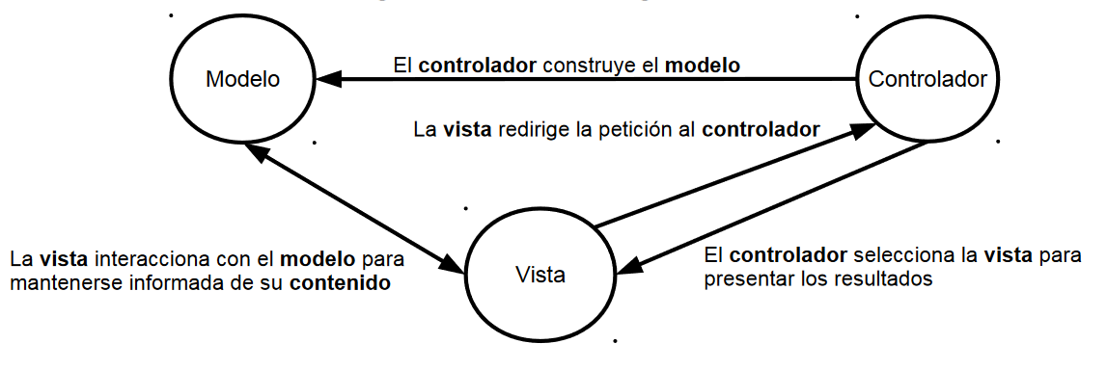

Figura . Estructura genérica del patrón MVC de orientación a objetos para apps. de escritorio.

1. Tecnologías e integración de productos de terceros

En esta sección se muestran todas las tecnologías de terceros empleadas en este proyecto y el motivo de su elección.

Por un lado, se muestran las librerías de las que depende directamente el código fuente de la aplicación desarrollada. Por otro lado, se presentan diferentes herramientas utilizadas a lo largo del desenvolvimiento del proyecto.

Tecnologías empleadas en la aplicación